Journées Condorcet 2021 (du 1er au 2 juillet 2021)
Résumé pour communication orale
Le résumé ne doit pas dépasser une page et doit être envoyé en .docx

Modèle de résumé à respecter (extrait du livret des JC 2019) :
Titre : Calibri 11 gras
Signataires : Calibri 10 normal (les intervenants en vert)
Adresses : Calibri 10 italique
Texte : Calibri 10 normal
Pas de référence.
Merci de respecter le format indiqué à la page suivante.
Il est possible d’ajouter figures et schémas pour illustrer le résumé tout en respectant le format d’une page.

Merci lors du dépôt sur la plateforme
https://jc2021.sciencesconf.org/
de télécharger votre fichier word aux deux emplacements indiqués ci-dessous

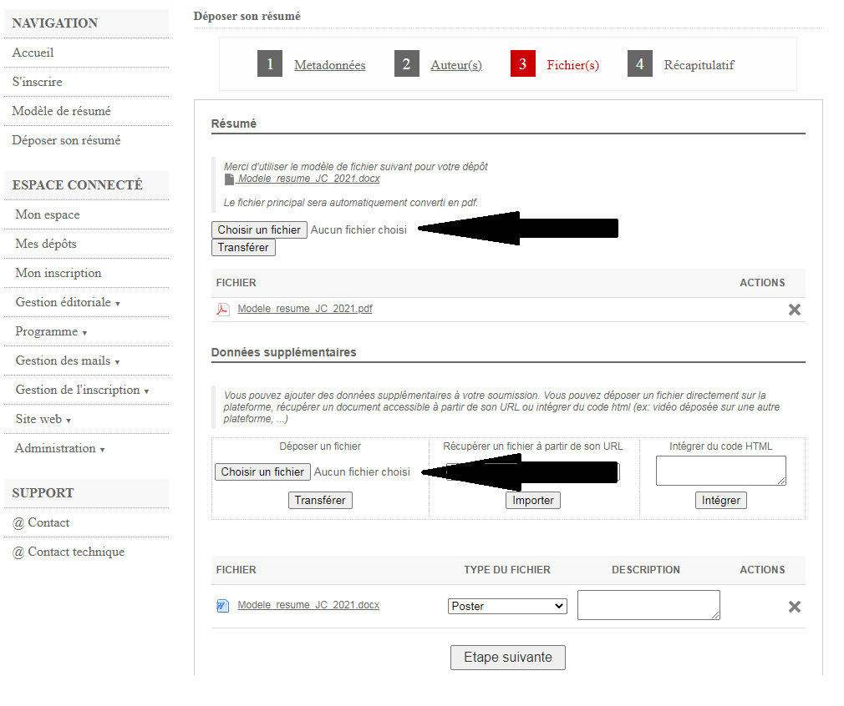
Evaluation d’un procédé générique de bioproduction cellulaire de métabolites végétaux - projet VALPROCELL.

Nathalie Jullian-Pawlicki¹, Céline Rivière², Caroline Rambaud², Guillaume Bernard², Elodie Choque¹, Katiba Mezreb¹, Jérôme Crouzet³, Eric Courot³, Jean-Louis Hilbert² et Michèle Boitel¹

¹Biologie des Plantes et Innovations (EA3900 BIOPI), Université de Picardie Jules Verne, SFR Condorcet FR CNRS 3417, 33 rue Saint Leu, 80039 Amiens, France.
²Institut Charles Viollette (EA 7394 ICV), Université de Lille, Avenue Paul Langevin, 59655 Villeneuve d’Áscq, France.
³Résistance Induite et Bioprotection des Plantes (EA 4707 RIBP), Université de Reims Champagne-Ardenne, Bâtiment 18, Moulin de la Housse, SFR Condorcet FR CNRS 3417, BP 1039, 51687 Reims Cedex 2, France.

Le projet de recherche collaboratif Valprocell (Evaluation d’un procédé générique de bioproduction cellulaire de métabolites végétaux) vise à évaluer et caractériser un procédé de production, d’extration et d’analyse de métabolites spécialisés d’intérêt industriel, produits par des cultures de chevelus racinaires (hairy roots (HRs), de chicorée (Cichorium intybus L.). Le groupe prédominant de molécules produit dans les racines de chicorée sont des composés phénoliques, et en particulier les acides hydroxycinnamiques, dont l’acide chlorogénique (acide 5-caféoylquinique, CQA) et l’acide isochlorogénique (acide 3,5-dicaféoylquinique, diCQA). Les chevelus racinaires sont aussi capables de produire, dans des conditions définies d’élicitation, des molécules que l’on ne trouvent pas dans les racines des plantes entières, comme l’acide trichlorogénique (acide 3,4,5-tricaféoylquinique, triCQA). Ces différents acides hydroxycinnamiques sont des molécules référencées dans la littérature comme ayant des propriétés anti-oxydantes et anti-inflammatoires reconnues, ainsi qu’une activité anti-HIV, ou encore des applications en cosmétique, et sont donc potentiellement intéressantes.

A partir des chevelus racinaires de chicorée initiés par l’ICV et de leurs résultats préliminaires d’élicitation, BIOPI a testé d’autres conditions d’élicitation (-cyclodextrines et MejA). L’ajout de -cyclodextrines en début de culture ou en même temps que le MeJA ne semble pas augmenter les teneurs en acides hydroxycinnamiques, ni dans les racines ni dans le milieu de culture. Un procédé de culture en bioréacteur a été mis en œuvre pour faciliter la sécrétion directe des molécules dans le milieu de culture. Un ajout de Tween, 5 jours après une élicitation (MeJA 500 M), soit en fin de phase exponentielle de croissance permet une sécrétion dans le milieu de culture du CQA, du di-CQA mais surtout du tri-CQA.

La mise au point de méthodes d’extraction et de purification par CPHL préparative ont permis l’identificaton structurale de l’acide 3,5-dicaféoylquinique et l’acide 3,4,5-tricaféoylquinique comme isomères majoritaires produits dans les chevelus racinaires. Des tests d’activités antimicrobiennes (ICV) et antioxydantes (BIOPI, ICV) ont permis de révéler des activités intéressantes dans les extraits bruts issus des chevelus racinaires élicités. Testé sur une plante régionale des Hauts de France (chicorée) et un groupe de molécules modèle (polyphénols) le projet Valprocell avait aussi pour objectif de constituer un réseau de compétences complémentaires en région N-E, afin d’explorer le potentiel des agroressources régionales telles que le lin, la vigne, le chanvre, le houblon... pour la production de diverses molécules bioactives. Le développement de procédés alternatifs préservant les ressources naturelles et l’environnement s’avère particulièrement pertinent. Parvenir aux molécules actives, naturelles ou modifiées chimiquement, définir les conditions de conditionnement (voire de formulation) et de mise en œuvre pour obtenir l’activité recherchée est la grande ambition visée.

